INFORME TÉCNICO · RESULTADOS VERIFICADOS

Evaluación comparativa de modelos preentrenados de Hugging Face
Análisis de sentimientos binario en reseñas de películas en inglés

ELEMENTO | DESCRIPCIÓN
Rama de IA | Procesamiento del Lenguaje Natural (NLP)
Dataset evaluado | GLUE / SST-2 · validation · 872 frases
Modelos | DistilBERT · BERT · RoBERTa
Entorno | Google Colab · Tesla T4 · CUDA 13.0
Fecha experimental | 12 octubre 2026, 01:35 UTC (11 oct., CDMX)
Estado | Ejecución completada; métricas recalculadas y verificadas

Propósito: seleccionar un checkpoint preentrenado técnicamente adecuado según calidad, latencia, memoria, derechos de uso y reproducibilidad. Este informe utiliza las evidencias de una ejecución real en Colab, no resultados simulados.
Resultado clave: RoBERTa tiene el F1 macro más alto (94.03 %); DistilBERT satisface los umbrales del prototipo y es el candidato aprobado bajo el requisito de licencia documentada.

1. Resumen ejecutivo
Se evaluaron tres clasificadores de sentimiento SST-2 con idénticas 872 frases de validación y configuración común de inferencia. Se conservaron las predicciones, matrices de confusión, versiones de software y revisiones SHA de modelos y dataset. Las métricas reportadas en el CSV fueron recalculadas por separado, con coincidencia exacta dentro de la precisión numérica.
Indicador | Resultado medido / decisión
Mayor F1 macro | RoBERTa: 94.03 %
Menor latencia p95 | DistilBERT: 14.10 ms
Menor uso máximo de VRAM | DistilBERT: 322.86 MiB
Modelo recomendado | DistilBERT, para este prototipo y umbrales específicos
Restricción pendiente | Aclarar las licencias de los checkpoints TextAttack antes de utilizarlos en producción

La recomendación no equivale a afirmar que DistilBERT sea el más preciso: RoBERTa mejora su F1 macro en 2.99 puntos porcentuales. La elección incorpora objetivos de eficiencia y una política de licencia explícita que limita a los candidatos elegibles.

2. Caso de uso y alcance
Entrada: una frase de reseña cinematográfica en inglés. Salida: sentimiento negativo (0) o positivo (1) y un score de confianza del clasificador. El prototipo busca categorizar opiniones escritas para exploración agregada; no constituye una herramienta para decidir sobre personas o dar asesoramiento sensible.
El benchmark es específico de críticas de cine en inglés. No demuestra desempeño en español, comentarios bancarios, sarcasmo o quejas de clientes. La confianza del pipeline no está calibrada y no equivale automáticamente a probabilidad confiable.

3. Ecosistema de Hugging Face
Pilar | Función | Aplicación en el proyecto
Models | Catálogo de modelos, pesos, tokenizadores, versionado y model cards. | Tres checkpoints SST-2 y SHA de revisión guardado.
Datasets | Biblioteca de corpus, splits, etiquetas y metadatos. | Carga del split validation de nyu-mll/glue, configuración sst2.
Spaces | Apps para presentar demostraciones, por ejemplo Gradio. | Alternativa de despliegue futuro; no se publicó una app.

4. Datos y trazabilidad
Origen: nyu-mll/glue, configuración sst2, split validation; 872 observaciones etiquetadas. El corpus SST-2 procede de reseñas de películas. Se empleó validation y no test, porque las etiquetas públicas permiten calcular las cuatro métricas. El CSV conserva la revisión exacta de Hub y un hash de contenido.
Campo | Tipo | Descripción
idx | Entero | ID único, permite comparar filas y errores.
sentence | Texto | Frase original para inferencia.
label | 0 / 1 | Etiqueta real: negativo / positivo.
source | Texto | Identificador de procedencia del dataset.
split | Texto | División validation o control sintético.

Integridad: 872 filas; SHA-256 del CSV = 870a7aa452e28083f3ed48ebf771e69f1dd78f34faad7ec3adafd81533d6f1c8. Revisiones de modelos y entorno almacenados en results/environment.json.
El dataset sintético adicional de 80 frases solo permite pruebas de humo; NO se utilizó para calcular las métricas principales. Los textos del benchmark original y las predicciones que los contienen están disponibles en el paquete local, pero se excluyen de nuevos commits públicos por defecto hasta revisar permisos de redistribución.

5. Selección y protocolo técnico
Criterios: compatibilidad con clasificación binaria en inglés, calidad predictiva con ponderación macro para ambas etiquetas, latencia por solicitud, throughput en lotes, memoria GPU, tamaño de pesos, documentación de licencia y capacidad de reproducción. Los checkpoints ya estaban afinados para SST-2, por lo que no se realizó fine-tuning adicional.
Parámetro | Valor aplicado
GPU / software | Tesla T4; CUDA 13.0; PyTorch 2.11.0+cu130; Transformers 4.52.4; Python 3.13.15
Muestras | 872, mismo orden y conjunto en todos los modelos
Semilla / lote / longitud | 42 / batch_size 32 / max_length 128 (truncamiento)
Ejecución | Secuencial, pipeline Transformers, CUDA sincronizada, 3 calentamientos
Latencia p50/p95 | Hasta 80 textos individuales tras calentamiento; ms de pipeline end-to-end
Costo técnico | Segundos GPU estimados por 1 000 textos a throughput medido por lotes

Accuracy = (TP + TN) / N. Precision = TP / (TP + FP), recall = TP / (TP + FN) y F1 = 2PR / (P + R). Las métricas macro calculan una media no ponderada entre las dos clases. Se reporta además recall positivo y matriz de confusión para revelar posibles asimetrías.

6. Comparación de desempeño observada
Modelo | Accuracy | Precision macro | Recall macro | F1 macro | Errores
DistilBERT | 91.06 % | 91.13 % | 91.02 % | 91.04 % | 78
BERT | 92.43 % | 92.45 % | 92.41 % | 92.43 % | 66
RoBERTa | 94.04 % | 94.04 % | 94.03 % | 94.03 % | 52

Resultado: RoBERTa maximiza las métricas de clasificación con 820 aciertos y 52 errores; BERT registra 806 aciertos (66 errores), y DistilBERT 794 aciertos (78 errores). Diferencias descriptivas sobre este benchmark, no pruebas de superioridad estadística o generalización a otros dominios.
Modelo | Parám. | p50 ms | p95 ms | Textos/s | VRAM MiB | GPU s / 1k
DistilBERT | 67.0 M | 7.49 | 14.10 | 609 | 322.9 | 1.64
BERT | 109.5 M | 26.35 | 42.67 | 232 | 485.9 | 4.32
RoBERTa | 124.6 M | 41.41 | 62.47 | 335 | 553.2 | 2.99

Las inferencias por lote miden throughput; las latencias individuales reflejan otra modalidad. Por ello, RoBERTa presenta mayor throughput que BERT pese a registrar un p95 individual más alto. Las cifras son de una única sesión de Colab y no son un acuerdo de nivel de servicio.
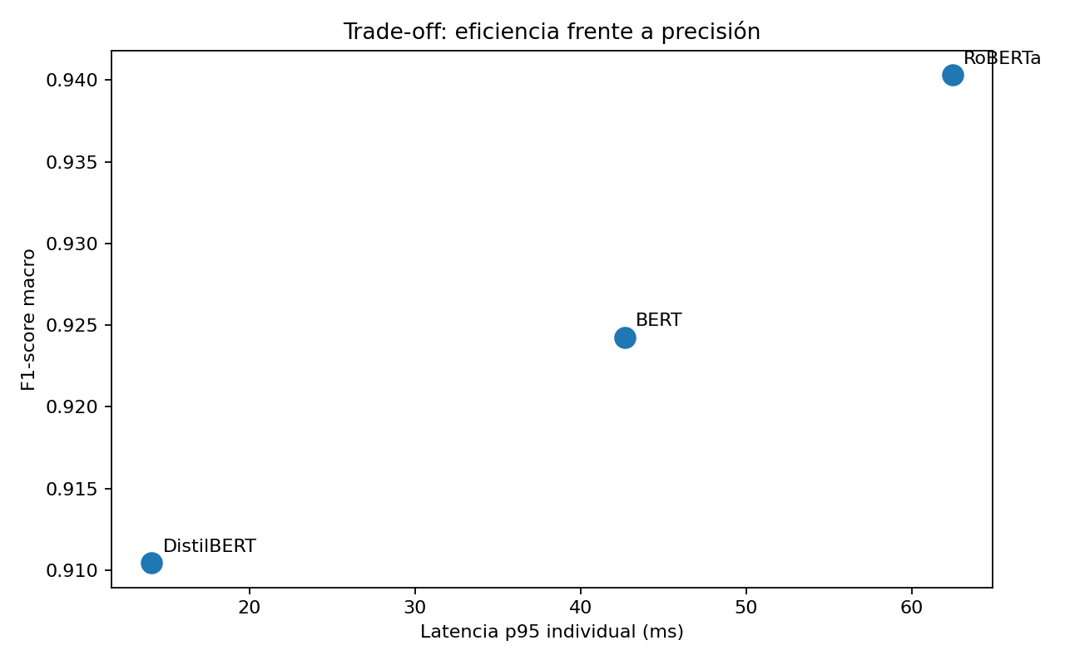
Figura 1. F1 macro frente a latencia p95 individual en Tesla T4 (mediciones de la sesión Colab).

7. Errores de clasificación y matriz de confusión
Modelo | TN | FP | FN | TP | Recall positivo
DistilBERT | 381 | 47 | 31 | 413 | 93.02 %
BERT | 391 | 37 | 29 | 415 | 93.47 %
RoBERTa | 400 | 28 | 24 | 420 | 94.59 %

Las tres matrices corresponden a 428 opiniones negativas y 444 positivas. En DistilBERT se observan 47 falsos positivos y 31 falsos negativos. RoBERTa reduce ambas clases de error a 28 falsos positivos y 24 falsos negativos. Para una aplicación donde el costo del error tenga asimetría, ajustar los criterios a la clase crítica y realizar evaluación con datos del contexto final.

8. Balance entre precisión, eficiencia y costo
Frente a DistilBERT, RoBERTa incrementa el F1 macro en 2.99 puntos porcentuales, pero su p95 individual es 4.43 veces mayor y su VRAM pico es 1.71 veces la de DistilBERT. En procesamiento por lotes, DistilBERT entrega 609 textos/s y RoBERTa 335 textos/s.
Costo económico: no se dispone de un precio por segundo de GPU ni de un patrón de uso de producción. El reporte utiliza un proxy técnico, no gasto en moneda: GPU-segundos / 1 000 textos bajo el throughput de la sesión. Los valores no incluyen descarga, carga de pesos ni costos fijos de infraestructura.
Modelo | Licencia en ficha | GPU s / 1 000 textos | Análisis de costo
DistilBERT | Apache-2.0 documentada | 1.64 | Menor costo técnico y menor VRAM.
BERT TextAttack | No declarada en ficha | 4.32 | Medición más lenta por lote de este trío.
RoBERTa TextAttack | No declarada en ficha | 2.99 | Mejor F1, mayor memoria y p95.

9. Umbrales, ajustes mínimos y decisión
Se mantuvieron los pesos originales sin reentrenamiento, usando únicamente truncamiento a 128 tokens, batch_size 32 y ejecución CUDA. No se adaptaron hiperparámetros ni umbrales usando el conjunto de validación para optimizar artificialmente el resultado.
Condición propuesta | Valor | DistilBERT | BERT | RoBERTa
Accuracy | ≥ 89 % | Pasa | Pasa | Pasa
F1 macro | ≥ 89 % | Pasa | Pasa | Pasa
Recall clase positiva | ≥ 88 % | Pasa | Pasa | Pasa
p95 individual | ≤ 80 ms | Pasa | Pasa | Pasa
VRAM pico | ≤ 4 GiB | Pasa | Pasa | Pasa
Licencia explícita | Requerida | Sí | Por verificar | Por verificar
Elegibilidad global | Todas las condiciones | Aprobado | No aprobado | No aprobado

Regla aplicada: considerar únicamente candidatos cuya licencia de checkpoint esté documentada y que satisfagan todos los mínimos; entre elegibles, priorizar F1 macro y luego p95. Bajo esa política el selector automatizado devuelve DistilBERT. La ausencia de licencia declarada en una ficha no demuestra prohibición legal: se trata de un estado de verificación pendiente.
Si posteriormente se aclaran las licencias de TextAttack, debe repetirse la decisión con los criterios del caso real; RoBERTa podría resultar preferible para objetivos que prioricen F1 por encima de latencia o memoria.

10. Riesgos, validez externa y controles
Riesgo / limitación | Impacto | Mitigación recomendada
Dominio e idioma | SST-2 no avala uso en español o en banca. | Validar en corpus representativo del uso objetivo.
Variabilidad temporal y GPU | Una sola medición Colab no valida SLA ni rango de latencia. | Replicar corridas en GPU final y reportar dispersión.
Etiquetas y confianza | Frases irónicas pueden fallar; scores no calibrados. | Muestreo de errores; calibración si se requieren scores.
Licencia de checkpoints TextAttack | No consta permiso de uso en la ficha. | Confirmar con autores/titulares antes de desplegar.
Derechos de redistribución de SST-2 | Riesgo al subir textos originales a un repositorio público. | Usar referencias y descarga reproducible; revisar derechos.
Privacidad | Textos reales pueden incluir datos personales. | Anonimizar y autorizar uso antes de subir a terceros.

11. Reproducibilidad, validación y GitHub
Evidencias conservadas en el paquete local: notebook en notebooks/, generadores y verificadores en src/, esquema de datos y CSV en data/, métricas CSV, predicciones, figuras y entorno JSON en results/, reporte en docs/, dependencias en requirements.txt y pruebas en tests/. .github/workflows/ci.yml contiene una base de validación continua.
Comprobaciones realizadas tras recibir el ZIP: 872 filas con etiquetas binarias y hash SHA-256 correcto; 2 616 predicciones completas, exactamente 872 por checkpoint; correspondencia de IDs, textos y etiquetas; recomputación de accuracy, precision/recall/F1 macro y matrices de confusión; ejecución del selector (DistilBERT) y 3 pruebas unitarias correctas.
Para reproducir: activar GPU T4 en Colab, abrir el notebook y ejecutar las celdas secuencialmente; conservar environment.json para recuperar los SHA de dataset y modelos. Para auditoría de archivos exportados, ejecutar python src/verify_results.py. Los modelos se descargan desde Hugging Face y sus pesos no se suben al repositorio.
Estado de publicación: la carpeta está estructurada y empaquetada para GitHub, pero NO existe un repositorio remoto creado desde esta actividad. La publicación requiere realizar git init / git push desde una cuenta autorizada. Los archivos con texto original SST-2 se excluyen de nuevos commits de manera preventiva hasta revisar derechos de redistribución.

12. Conclusión y selección final
El objetivo de identificar y evaluar tres modelos preentrenados se cumplió para SST-2 en inglés con GPU Tesla T4. Las cuatro métricas se calcularon de forma homogénea y las 2 616 predicciones se verificaron posteriormente. RoBERTa alcanza la mayor calidad predictiva (F1 macro 94.03 %), mientras que DistilBERT muestra el mejor compromiso para el prototipo definido: F1 macro 91.04 %, p95 de 14.10 ms, pico de 322.86 MiB y licencia Apache-2.0 declarada.
Se recomienda DistilBERT únicamente como primera selección técnica en este alcance académico. Para uso real, exigir validación por dominio, repetición de pruebas de latencia en la infraestructura final, verificación de licencias y revisión de riesgos de datos. Si se levantan las restricciones de licencia, recalcular la matriz de decisión, sin presumir que DistilBERT seguirá siendo el modelo óptimo.

13. Fuentes y trazabilidad documental
Dataset GLUE SST-2: https://huggingface.co/datasets/nyu-mll/glue
Descripción alternativa SST-2: https://huggingface.co/datasets/stanfordnlp/sst2
DistilBERT — checkpoint y licencia: https://huggingface.co/distilbert/distilbert-base-uncased-finetuned-sst-2-english
BERT TextAttack — checkpoint: https://huggingface.co/textattack/bert-base-uncased-SST-2
RoBERTa TextAttack — checkpoint: https://huggingface.co/textattack/roberta-base-SST-2
Hugging Face Spaces: https://huggingface.co/spaces
Datos empíricos: results/comparacion_modelos.csv, results/predicciones.csv, results/environment.json y manifiesto del dataset recibidos desde Google Colab. Referencias científicas: Wang et al. (2019), GLUE; Socher et al. (2013), Stanford Sentiment Treebank.

